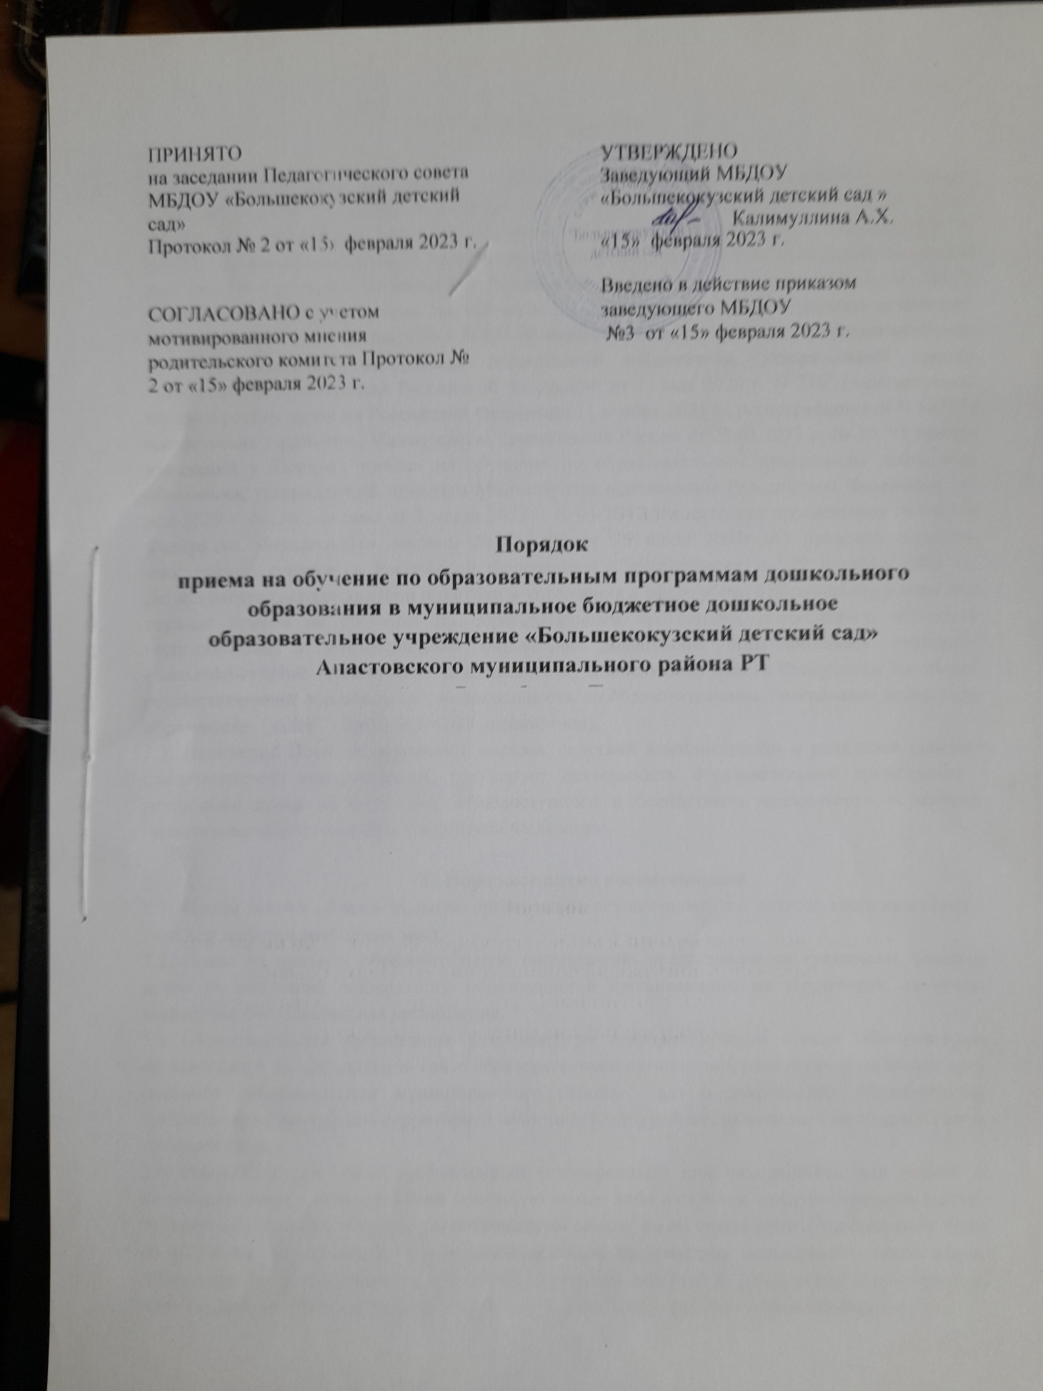

1.Общие положения.
- Настоящий Порядок приема на обучение по образовательным программам дошкольного образования (далее - Порядок) разработан в соответствии с Федеральным законом от 29.12.2012 № 273-ФЗ «Об образовании в Российской Федерации» , с изменениями на 29 декабря 2022 года, приказа Министерства просвещения России от 4 октября 2021 г. N 686 "О внесении изменений в приказы Министерства просвещения Российской Федерации от 15 мая 2020 г. N 236 "Об утверждении Порядка приема на обучение по образовательным программам дошкольного образования" и от 8 сентября 2020 г. N 471 "О внесении изменений в Порядок приема на обучение по образовательным программам дошкольного образования, утвержденный приказом Министерства просвещения Российской Федерации от 15 мая 2020 г. N 236" (зарегистрирован Министерством юстиции Российской Федерации 11 ноября 2021 г., регистрационный N 65757), в соответствии с приказом Министерства просвещения России от 23.01.2023 г. № 50 “О внесении изменений в Порядок приема на обучение по образовательным программам дошкольного образвания, утвержденный приказом Министерства просвещения Росссийской Федерации от 15 мая 2020 г. №236”, письма от 2 марта 2022 г. N 03-264 Министерства просвещения Российской Федерации, Федеральным законом № 115-ФЗ от 25 июля 2002г «О правовом положении иностранных граждан в Российской Федерации» с изменениями на 29 декабря 2022 года, Департамента государственной политики и управления в сфере общего образования и определяет порядок приема на обучение по образовательным программам дошкольного образования воспитанников в муниципальное бюджетное дошкольное образовательное учреждение «Большекокузский детский сад» Апастовского муниципального района Республики Татарстан» , осуществляющий образовательную деятельность по образовательным программам дошкольного образования. (далее - образовательная организация),
1.3. Настоящий Порядок определяет порядок действий администрации и родителей (законных представителей) воспитанников, регулирует деятельность образовательной организации по реализации права на получение общедоступного и бесплатного дошкольного образования, гарантированного гражданам Российской Федерации.
- Порядок приема воспитанников
  - Прием детей в образовательную организацию осуществляется в течение всего календарного года при наличии свободных мест.
  - Право на прием в образовательную организацию предоставляется гражданам, имеющим право на получение дошкольного образования и проживающим на территории, за которой закреплена образовательная организация.
  - Образовательная организация размещает на информационном стенде образовательной организации и на официальном сайте образовательной организации распорядительный акт органа местного самоуправления муниципального района - акт о закреплении образовательной организации за конкретной территорией муниципального района, издаваемый не позднее 1 апреля текущего года.
  - Ребенок, в том числе усыновленный (удочеренный) или находящийся под опекой или попечительством в семье, включая приемную семью либо в случаях, предусмотренных законами субъектов Российской Федерации, патронатную семью, имеет право преимущественного приема на обучение по основным общеобразовательным программам дошкольного образования в образовательную организацию, в которой обучаются его брат и (или) сестра (полнородные и неполнородные, усыновленные (удочеренные), дети, опекунами (попечителями) которых
2

являются родители (законные представители) этого ребенка, или дети, родителями (законными представителями) которых являются опекуны (попечители) этого ребенка.
Дети мобилизованных граждан, дети военнослужащих по контракту (письмо Минпросвещения от 31.10.2022 № ТВ-2419/03, Постановления Кабинета Министров Республики Татарстан от 20.10.2022г № 1122 «О дополнительных мерах поддержки семей граждан Российской Федерации, призванных на военную службу по мобилизации в Вооружённые Силы Российской Федерации» ), а после увольнения отца со службы в течение месяца с момента обращения имеют право преимущественного приема на обучение по основным общеобразовательным программам дошкольного образования в образовательную организацию и освобождение от платы. взимаемой с родителей (законных представителей) за присмотр и уход за ребёнком в образовательной организации.
  - В приеме в детский сад может быть отказано только по причине отсутствия в нем свободных мест. В случае отсутствия мест в образовательном учреждении родители (законные представители) ребенка для решения вопроса о его устройстве в другое дошкольное учреждение обращаются непосредственно в Управление образования - орган исполнительной власти субъекта Российской Федерации, осуществляющий государственное управление в сфере образования.
  - Документы о приеме подаются в образовательную организацию, в которую получено направление в рамках реализации государственной и муниципальной услуги, предоставляемой органами исполнительной власти субъектов Российской Федерации и органами местного самоуправления, по приему заявлений, постановке на учет и зачислению детей в образовательные организации, реализующие основную образовательную программу дошкольного образования.
  - Уполномоченными органами исполнительной власти субъектов Российской Федерации или органом местного самоуправления, а также по решению указанных органов подведомственной им организацией родителю (законному представителю) ребенка предоставляется на бумажном носителе и (или) в электронной форме через единый портал государственных и муниципальных услуг (функций) и (или) региональные порталы государственных и муниципальных услуг (функций) следующая информация:
- о заявлениях для направления и приема (индивидуальный номер и дата подачи заявления);
- о статусах обработки заявлений, об основаниях их изменения и комментарии к ним;
- о последовательности предоставления места в государственной или муниципальной образовательной организации;
- о документе о предоставлении места в государственной или муниципальной образовательной организации;
- о документе о зачислении ребенка в государственную или муниципальную образовательную организацию.
  - Направление и прием в образовательную организацию осуществляются по личному заявлению родителя (законного представителя) ребенка.
  - Заявление для направления в государственную или муниципальную образовательную организацию представляется в орган исполнительной власти субъекта Российской Федерации или орган местного самоуправления на бумажном носителе и (или) в электронной форме через единый портал государственных и муниципальных услуг (функций) и (или) региональные порталы государственных и муниципальных услуг (функций).
  - Заявление о приеме представляется в образовательную организацию на бумажном носителе и (или) в электронной форме через единый портал государственных и муниципальных
3

услуг (функций) и (или) региональные порталы государственных и муниципальных услуг (функций).
  - В заявлении для направления и (или) приема родителями (законными представителями) ребенка указываются следующие сведения .
- фамилия, имя, отчество (последнее - при наличии) ребенка;
- дата рождения ребенка;
- реквизиты свидетельства о рождении ребенка;
- адрес места жительства (места пребывания, места фактического проживания) ребенка;
- фамилия, имя, отчество (последнее - при наличии) родителей (законных представителей) ребенка;
- реквизиты документа, удостоверяющего личность родителя (законного представителя) ребенка;
- реквизиты документа, подтверждающего установление опеки (при наличии);
- адрес электронной почты, номер телефона (при наличии) родителей (законных представителей) ребенка;
- о выборе языка образования, родного языка из числа языков народов Российской Федерации, в том числе русского языка как родного языка;
- о потребности в обучении ребенка по адаптированной образовательной программе дошкольного образования и (или) в создании специальных условий для организации обучения и воспитания ребенка-инвалида в соответствии с индивидуальной программой реабилитации инвалида (при наличии);
- о направленности дошкольной группы;
- о необходимом режиме пребывания ребенка;
- о желаемой дате приема на обучение.
  - В заявлении для направления родителями (законными представителями) ребенка дополнительно указываются сведения о государственных или муниципальных образовательных организациях, выбранных для приема, и о наличии права на специальные меры поддержки (гарантии) отдельных категорий граждан и их семей (при необходимости).
  - При наличии в семье ребенка полнородных или неполнородных, усыновленных (удочеренных) братьев и (или) сестер, детей, опекунами (попечителями) которых являются родители (законные представители) этого ребенка, или детей, родителями (законными представителями) которых являются опекуны (попечители) этого ребенка, обучающихся в муниципальной образовательной организации, выбранной родителем (законным представителем) для приема ребенка, его родители (законные представители) дополнительно в заявлении для направления указывают фамилию(-ии), имя (имена), отчество(-а) (последнее - при наличии) таких детей.
  - Для направления и/или приема в образовательную организацию родители (законные представители) ребенка предъявляют следующие документы:
- документ, удостоверяющий личность родителя (законного представителя) ребенка, либо документ, удостоверяющий личность иностранного гражданина или лица без гражданства в Российской Федерации в соответствии со статьей 10 Федерального закона от 25 июля 2002 г. N 115-ФЗ "О правовом положении иностранных граждан в Российской Федерации";
- документ, подтверждающий установление опеки (при необходимости);
- документ психолого-медико-педагогической комиссии (при необходимости);
- документ, подтверждающий потребность в обучении в группе оздоровительной направленности (при необходимости).
4

  - Для направления родители (законные представители) ребенка дополнительно предъявляют документ, подтверждающий наличие права на специальные меры поддержки (гарантии) отдельных категорий граждан и их семей (при необходимости), а также вправе предъявить свидетельство о рождении ребенка, выданное на территории Российской Федерации, и свидетельство о регистрации ребенка по месту жительства или по месту пребывания на закрепленной территории по собственной инициативе. При отсутствии свидетельства о регистрации ребенка по месту жительства или по месту пребывания на закрепленной территории родитель (законный представитель) ребенка предъявляет документ, содержащий сведения о месте пребывания, месте фактического проживания ребенка.
  - Родители (законные представители) ребенка, являющиеся иностранными гражданами или лицами без гражданства, дополнительно предъявляют документы, удостоверяющие личность ребенка и подтверждающие законность представления прав ребенка, а также документ, подтверждающий право заявителя на пребывание в Российской Федерации. Иностранные граждане и лица без гражданства все документы представляют на русском языке или вместе с заверенным переводом на русский язык.
  - Для приема родители (законные представители) ребенка дополнительно предъявляют в образовательную организацию свидетельство о рождении ребенка (для родителей (законных представителей) ребенка - граждан Российской Федерации), свидетельство о регистрации ребенка по месту жительства или по месту пребывания на закрепленной территории или документ, содержащий сведения о месте пребывания, месте фактического проживания ребенка.
  - Заведующий образовательной организации или уполномоченное им должностное лицо знакомит родителей (законных представителей) воспитанников с Уставом, лицензией на осуществление образовательной деятельности, с образовательными программами и другими документами, регламентирующими организацию и осуществление образовательной деятельности, права и обязанности детей и их родителей (законных представителей).
  - Копии предъявляемых при приеме документов хранятся в образовательной организации.
  - Факт ознакомления родителей (законных представителей) ребенка, в том числе через официальный сайт образовательной организации, с лицензией на осуществление образовательной деятельности, Уставом, фиксируется в заявлении о приеме в образовательную организацию и заверяется личной подписью родителей (законных представителей) воспитанника.
  - Подписью родителей (законных представителей) ребенка фиксируется также согласие на обработку их персональных данных и персональных данных ребенка в порядке, установленном законодательством Российской Федерации.
  - Зачисление (прием) детей в образовательную организацию осуществляется:
- заведующим на основании направления, предоставленного Учредителем, в лице Управления образования;
- в соответствии с законодательством Российской Федерации;
- по личному заявлению родителя (законного представителя) ребенка о зачислении воспитанника при предъявлении оригинала документа, удостоверяющего личность родителя (законного представителя), либо оригинала документа, удостоверяющего личность иностранного гражданина и лица без гражданства в Российской Федерации в соответствии со статьей 10 Федерального закона № 115-ФЗ от 25 июля 2002г «О правовом положении иностранных граждан в Российской Федерации».
5

  - Заявление о приеме представляется в образовательную организацию на бумажном носителе и (или) в электронной форме через единый портал государственных и муниципальных услуг (функций) и (или) региональные порталы государственных и муниципальных услуг (функций).
  - В заявлении для направления и (или) приема родителями (законными представителями) ребенка указываются следующие сведения (Приложение 1):
- фамилия, имя, отчество (последнее - при наличии) ребенка;
- дата рождения ребенка;
- реквизиты свидетельства о рождении ребенка;
- адрес места жительства (места пребывания, места фактического проживания) ребенка;
- фамилия, имя, отчество (последнее - при наличии) родителей (законных представителей) ребенка;
- реквизиты документа, удостоверяющего личность родителя (законного представителя) ребенка;
- реквизиты документа, подтверждающего установление опеки (при наличии);
- адрес электронной почты, номер телефона (при наличии) родителей (законных представителей) ребенка;
- о выборе языка образования, родного языка из числа языков народов Российской Федерации, в том числе русского языка как родного языка;
- о потребности в обучении ребенка по адаптированной образовательной программе дошкольного образования и (или) в создании специальных условий для организации обучения и воспитания ребенка-инвалида в соответствии с индивидуальной программой реабилитации инвалида (при наличии);
- о направленности дошкольной группы;
- о необходимом режиме пребывания ребенка;
- о желаемой дате приема на обучение.
  - Для приема в образовательную организацию родители (законные представители) ребенка предъявляют оригиналы следующих документов:
- свидетельство о рождении ребенка или документ, подтверждающий родство заявителя (или законность представления прав ребенка);
- свидетельство о регистрации ребенка по месту жительства или по месту пребывания на закрепленной территории или документ, содержащий сведения о регистрации ребенка по месту жительства или по месту пребывания.
  - Родители (законные представители) детей, являющихся иностранными гражданами или лицами без гражданства, дополнительно предъявляют:
-документ, подтверждающий родство заявителя (или законность представления прав ребенка); - документ, подтверждающий право заявителя на пребывание в Российской Федерации.
  - Дети с ограниченными возможностями здоровья принимаются в образовательную организацию только с согласия родителей (законных представителей) на обучение ребенка (детей) по адаптированной образовательной программе дошкольного образования или индивидуальному маршруту сопровождения ребенка, разработанному с учетом рекомендаций психолого-медико-педагогической комиссии.
  - Заведующий или уполномоченное им должностное лицо, ответственное за прием документов, регистрирует заявление о приеме в образовательную организацию и прилагаемые к нему документы, представленные родителями (законными представителями) ребенка в журнале регистрации заявлений.

6

  - Дети, родители (законные представители) которых не представили необходимые для приема документы (указанные в пункте 2.14.) остаются на учете детей, нуждающихся в предоставлении места в детском саду, и направляются в государственную или муниципальную образовательную организацию после подтверждения родителем (законным представителем) нуждаемости в предоставлении места. Место в образовательном учреждении предоставляется при освобождении мест в соответствующей возрастной группе в течение года.
  - После предоставления документов, указанных в п. 2.14 Положения, образовательная организация заключает договор об образовании по образовательным программам дошкольного образования с родителями (законными представителями) ребенка.
  - Договор включает в себя основные характеристики образования, в том числе, вид, уровень и (или) направленность образовательной программы (часть образовательной программы определенных уровня, вида и (или) направленности), форма обучения, срок освоения образовательной программы (продолжительность обучения), взаимные права, обязанности и ответственность сторон, возникающие в процессе воспитания, обучения, развития, присмотра, ухода и оздоровления детей, длительность пребывания ребенка в ДОУ, а также расчет размера платы, взимаемой с родителей (законных представителей) за присмотр и уход за ребенком в детском саду. Один экземпляр договора выдается родителям (законным представителям ребенка).
  - В течение трех рабочих дней после заключения договора заведующий образовательной организации издает распорядительный акт о зачислении ребенка в образовательную организацию (далее - распорядительный акт). Распорядительный акт в течение трех дней после издания размещается на информационном стенде образовательной организации. На официальном сайте образовательной организации в сети Интернет размещаются реквизиты распорядительного акта, наименование группы, число детей, зачисленных в указанную возрастную группу.. Уполномоченное руководителем должностное лицо, вносит учетную запись о зачислении ребенка в книгу движения воспитанников.
  - После издания распорядительного акта ребенок снимается с учета детей, нуждающихся в предоставлении места в образовательной организации.
  - На каждого ребенка, зачисленного в образовательную организацию, оформляется личное дело, в котором хранятся все сданные документы.
  - Заведующий несет ответственность за прием детей в образовательную организацию, наполняемость групп, оформление личных дел воспитанников и оперативную передачу в Управление образования информации о наличии свободных мест в образовательном учреждении.
  - При наличии свободных мест (на период отпуска, длительной болезни ребенка) заведующий образовательной организации по согласованию с Учредителем, в лице Управления образования, может временно принимать детей на основании необходимых документов, предоставляемых родителями (законными представителями) воспитанников.
  - По состоянию на 1 сентября каждого года заведующий издает приказ о формировании возрастных групп на новый учебный год.
- Сохранение места за воспитанником
  - Место за ребенком, посещающим образовательную организацию, сохраняется на время:
- болезни;
- пребывания в условиях карантина;
7

- прохождения санаторно-курортного лечения по письменному заявлению родителей;
- отпуска родителей (законных представителей) сроком не более 75 дней по письменному заявлению родителей;
- в иных случаях по письменному заявлению родителей (законных представителей) воспитанника образовательного учреждения.
- Порядок регулирования спорных вопросов
  - Спорные вопросы, возникающие между родителями (законными представителями) воспитанников и администрацией образовательной организации регулируются Учредителем образовательной организации в порядке, предусмотренным действующим законодательством Российской Федерации.
- Заключительные положения
  - Настоящий Порядок является локальным нормативным актом образовательной организации, принимается на Педагогическом совете, согласовывается с Родительским комитетом и утверждается (либо вводится в действие) приказом заведующего образовательной организации.
- Все изменения и дополнения, вносимые в настоящий Порядок, оформляются в письменной форме в соответствии действующим законодательством Российской Федерации.
- После принятия Порядка (или изменений и дополнений отдельных пунктов и разделов) в новой редакции предыдущая редакция автоматически утрачивает силу.
8

Приложение № 1
к Порядку приема на обучение по образовательным программам дошкольного образования в муниципальное бюджетное дошкольное образовательное учреждение «Большекокузский детский сад » Апастовского муниципального района Республики Татарстан»

Заведующему Муниципального бюджетного
дошкольного образовательного учреждения
«Большекокузский детский сад » Апастовского
муниципального района РТ
Калимуллиной Алсу Хасиповне
от __________________________________________
Паспорт:_______ №_________от________________
Выдан______________________________________
ЗАЯВЛЕНИЕ
Прошу принять моего ребенка _________________________________________________________
ФИО (последнее при наличии) ребенка
«___» ________20___г.р., проживающего по адресу (фактический):___________________________
ул._____________________ д. _____ кв.____ в «Большекокузский детский сад» Апастовского муниципального района РТ на обучение по основной общеобразовательной программе дошкольного образования МБДОУ «Большекокузский детский сад»» в__________________________ группу общеразвивающей направленности МБДОУ Большекокузский детский сад»»
с______________________.
(желаемая дата приема на обучение)
Реквизиты свидетельства о рождении ребенка_____________________________________________
Ф.И.О. (последнее при наличии) матери (законного представителя)
____________________________________________________________________________________
Адрес электронной почты_____________________________________________________________
Контактный телефон__________________________________________________________________
Ф.И.О. (последнее при наличии) отца (законного представителя)
____________________________________________________________________________________
Адрес электронной почты _____________________________________________________________
Контактныйтелефон__________________________________________________________________
«_______» ___________ 202____ ____________ _________________________________
подпись расшифровка подписи
С Лицензией на право ведения образовательной деятельности, Уставом МБДОУ «Большекокузский детский сад»,основной общеобразовательной программой дошкольного образования МБДОУ «Большекокузский детский сад»», правилами внутреннего распорядка воспитанников и другими документами, регламентирующимиобразовательную деятельность учреждения ознакомлен(а)
«____» _______202____ _____________________ _______________________________
подпись расшифровка подписи
В соответствии с ФЗ №-152 «О персональных данных» даю согласие на обработку моих персональных данных и персональных данных моего ребенка
«____» ___________ 20____ года _________________ / _______________________
подпись расшифровка подписи
Реквизиты документа, подтверждающие установление опеки (при наличии)___________________
____________________________________________________________________________________
Потребность в обучении ребенка по адаптированной образовательной программе
дошкольного образования и (или) в создании специальных условий для организации обучения и
воспитания ребенка-инвалида в соответствии с ИПР (при наличии)___________________________
В целях реализации прав, установленных статьей 14 Федерального закона от 29.12.2012 №273-ФЗ«Об образовании в Российской Федерации», прошу предоставить возможность получения моим
ребенком дошкольного образования на ___________________________________________ языке
Родной язык ______________________________________________________
«___» _______202____ _____________________ /_______________________
подпись расшифровка подписи

